“미래의 비만 치료제, 한미에서 만났다”…한미, ADA서 ‘혁신’ 입증

체중 빼면서도 근 손실 없거나 오히려 근육 늘려주는 신약 연구결과 발표
임상 1상 끝낸 차세대 삼중작용 비만신약, 투약 4회만에 평균 4.8% 감소
또 다른 신약(HM17321), 비인간 영장류 모델서 ‘체중 감량+근육 증가’ 확인
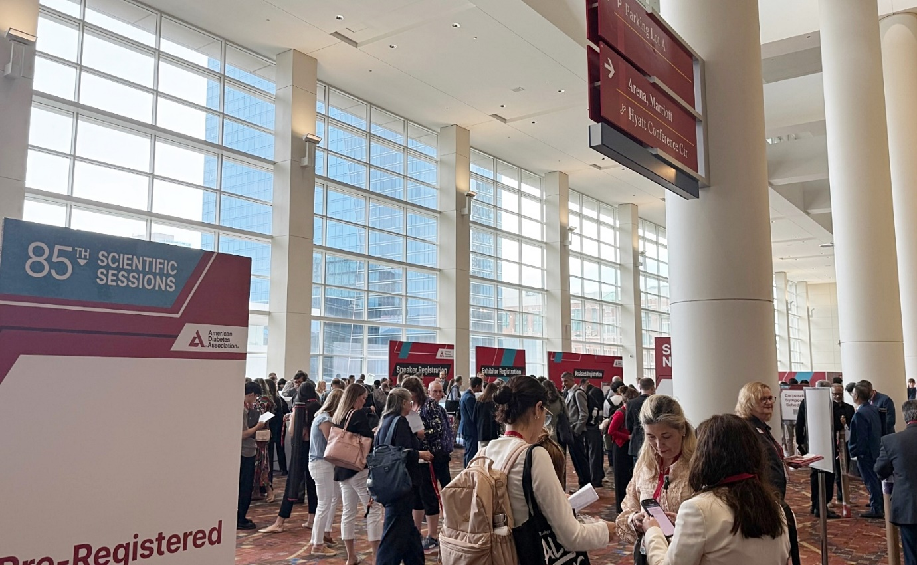
<사진> 20일(현지시각) 미국 시카고에서 열린 세계적 권위의 제85회 미국당뇨병학회(ADA 2025) 전경.

(2025년 6월 21일) 한미사이언스 핵심 사업회사 한미약품이 현재 세상에 없는, 곧 다가올 미래에 인류가 사용할 미래 비만치료제 유형과 개발 가능성에 대한 혁신적인 연구 결과를 대거 발표했다.

현재 세계적인 열풍이 불고 있는 기존 비만치료제 보다 빠르고(투약 4회차) 강력한 체중 감소 효과를 보인 결과를 비롯해, 비인간 영장류(원숭이) 임상을 통해 체중은 줄이면서도 근육량은 늘린 연구들도 선보이는 등 전세계 비만치료제 시장의 판도를 바꿀 혁신성을 입증했다는 평가다.

한미약품은 지난 20일부터 23일까지 미국 시카고에서 열린 ‘미국당뇨병학회(ADA 2025)’에 참가해 ‘차세대 비만치료 삼중작용제(LA-GLP/GIP/GCG, HM15275)’와 ‘신개념 비만치료제(LA-UCN2, HM17321)’ 등 총 6건의 전임상 및 임상 연구 결과를 포스터로 발표했다.

우선 한미약품은 이번 학회에서 HM15275의 임상 1상 결과를 최초 공개하며 글로벌 제약·바이오 업계의 이목을 단번에 집중시켰다. 특히 낮은 투약 용량 결과만 담겼던 선 공개 초록 발표가 아닌, 최고 용량군(8mg) 투약 결과가 본 발표에서 공개되면서 HM15275의 잠재력이 다시 한번 주목받았다.

한미약품이 지난 5월 완료한 이번 임상 1상은 건강한 성인 및 비만 성인 74명을 대상으로 단일 및 다회 투여 용량군에서 진행됐으며, HM15275를 4주 동안 주 1회 피하 주사한 뒤 안전성, 내약성, 약동학 및 약력학에 대한 평가가 이뤄졌다.

임상 1상 결과는 양호한 안전성과 내약성은 물론, 장기 지속성을 뒷받침하는 약동학 특성이 확인됐다. 특히 임상 1상의 4주 반복 투여 최고 용량군(0.5-2-4-8mg)에서는 단 4회 투약 후 29일차에 위약 대비 평균 4.81%의 체중 감소를 나타냈다. 아울러 4주 투약 후 최대 체중 감량을 보인 참여자에서는 43일차에 10.64%의 체중 감소가 관찰됐다.

한미약품 이문희 GM임상팀장(상무)은 “HM15275 임상 1상의 가장 중요한 목표인 안전성이 검증됐고, 기대에 부합하는 좋은 결과를 바탕으로 임상 2상의 시작 용량과 증량 방법에 대한 데이터를 확보했다”며 “4주 투약에서 확인된 안전성을 바탕으로, 8mg 이상 높은 용량을 포함한 장기 투여 임상 2상을 연내 개시할 계획”이라고 말했다.

이어 이 팀장은 “4주간 데이터에서 고무적인 결과를 확보한 만큼, 보다 장기적 관찰에서는 현재 전세계에서 열풍이 불고 있는 기존 비만 치료제들의 효과를 압도하는 결과를 도출할 수 있을 것으로 확신하고 있다”고 말했다.

◆ HM15275, 비만 동물 모델서 레타트루타이드 대비 체중 감소 ‘탁월’

실제로 이번 학회에서 한미약품이 발표한 다른 2건의 비임상 연구 결과는 HM15275가 현재 시판되는 비만 치료제 보다 차별화된 우수한 효력을 나타낸다는 내용을 담고 있다.

한미약품은 비만 동물 모델에서 HM15275를 반복 투약 시 기존 비만 치료제인 세마글루타이드(위고비)와 터제파타이드(젭바운드)보다 우수한 체중 감소 효능을 확인한 데이터를 공개했다.

특히 터제파타이드(젭바운드)를 투여 중인 상태에서 HM15275로 약물 전환 시 추가적인 체중 감량이 나타났으며, 이는 HM15275가 식욕 억제뿐 아니라 에너지 대사 촉진까지 아우르는 삼중 작용 기전을 통해 체중 감소를 유도함을 시사한다.

또 HM15275는 장기 투약 시 삼중 작용 기전을 갖는 레타트루타이드 보다 탁월한 체중 감소 효능을 보였으며, 근육량은 유사하게 유지하면서 지방량이 현저히 감소시키는 점에서 차별성이 확인됐다.

한미약품이 비만 동물 모델에서 수행한 전사체 분석 연구에서는 HM15275가 지방 분해는 촉진하고 근육 구성 성분인 아미노산 분해를 억제했으며, 포도당 기반의 에너지 대사를 활성화함으로써 혈당 조절이 효과적으로 이뤄질 수 있다는 결과가 확인됐다. 이를 통해 HM15275는 ‘질적 체중 감량’과 ‘대사 균형’이라는 두 가지 효과를 동시에 구현한 것으로 분석됐다.

◆ HM17321, 비인간 영장류 모델서 ‘체중 감량+근육 증가’ 입증

한미약품은 비만 치료 분야에서 생리학적으로 불가능하다고 여겨졌던 ‘체중 감량’과 ‘근육 증가’를 동시에 실현하는 또다른 신약 후보물질 ‘HM17321’에 대한 비임상 연구 결과 3건도 발표했다.

HM17321은 GLP-1을 비롯한 인크레틴 수용체가 아닌 CRF2(corticotropin-releasing factor 2) 수용체를 선택적으로 타깃하는 UCN 2(Urocortin 2) 유사체로, 지방은 선택적으로 감량하면서도 근육량은 증가시키는 ‘퍼스트 인 클래스’ 비만 혁신 신약으로 개발되고 있다.

이번 학회에서 한미약품은 설치류 비만 모델(마우스)은 물론 ‘비인간 영장류 모델’에서도 HM17321의 체중 감량 효과 및 체성분 개선 효능을 확인한 결과를 발표했다.

HM17321은 설치류 비만 모델에서 우수한 체성분 개선(body recomposition) 효과를 나타냈다. 특히 근육량 증가에 따라 기초대사량이 상승하는 등 HM17321 투약을 통해 생성된 근육이 실질적인 대사 기능을 수행하고 있다는 결과가 확인됐다.

또한, 비인간 영장류 모델(원숭이)에서도 HM17321의 우수한 체중 감량 효과뿐만 아니라 체성분 개선 등이 동반됨을 확인하며 전임상 단계에서의 일관된 약효 재현성을 입증했다.

추가 기전 연구에서는 HM17321이 인간 유래 지방 세포에서 강력한 지방 분해(lipolysis)를 촉진하는 동시에 골격근 세포 분화 및 근육 형성 과정에도 관여함으로써 체중 감소의 양적, 질적 개선에도 기여하는 것으로 나타났다.

위 연구 결과는 신규 기전인 UCN 2 유사체의 인간 적용 가능성(human translation)을 전임상 단계에서 입증한 중요한 성과라고 회사측은 설명했다.

다른 연구에서는 HM17321이 근육 증가 효과는 물론, 직접적인 근육 작용을 통해 인슐린 저항성을 개선하고 혈당까지 조절함으로써 ‘제2형 당뇨병(T2D) 치료제’로 개발될 수 있다는 적응증 확장 가능성을 입증했다.

한미약품은 ‘근육 증가형’ 비만 신약인 HM17321의 단독요법 뿐만 아니라 인크레틴 계열 약물과의 다양한 병용 전략을 제시한 연구 결과도 발표했다.

항체 기반 근육 보존 약물들은 상대적으로 복잡하고 불편한 투여 방식으로 인해 비만 환자들에게 사용 편의성이 떨어지며, 기존 비만 치료제와의 병용 투여 시에도 투여 방법 차이로 인한 한계가 지적되고 있다.

이와 달리 HM17321은 펩타이드 기반 물질로 설계돼 투여 편의성이 높고, 비용 측면에서 경쟁력이 있다. 특히 병용 치료제로 개발될 경우, 기존 인크레틴 계열 약물과 하나의 주사기에 혼합해 한 번에 투약할 수 있어 환자 편의성이 크게 향상할 것으로 기대된다.

최인영 R&D센터장(전무)은 “한미의 비만대사 분야 연구 역량과 개발 노하우는 국내 최고 수준을 넘어 이미 글로벌 빅파마와도 어깨를 나란히 할 수준의 기술력으로 평가받고 있다”며 “전세계 의약품 시장이 비만 치료제를 중심으로 빠르게 재편되는 흐름 속에서 ‘글로벌 프런트 러너(Front Runner)’로서의 입지를 더욱 공고히 해 나가겠다”고 말했다.

<끝>

■ 자료 문의 : 장진혁 과장 (02 410 0429) / 김예지 대리 (02 410 0411)

